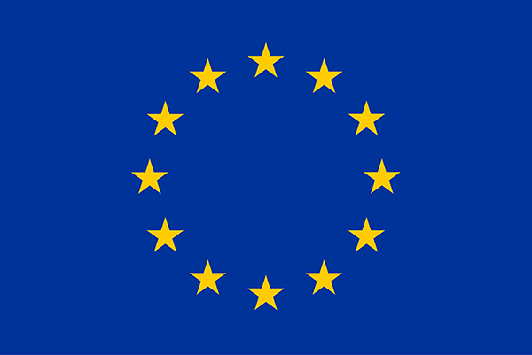
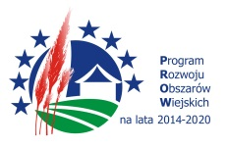
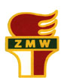
„Europejski Fundusz Rolny na rzecz Rozwoju Obszarów Wiejskich: Europa inwestująca w obszary wiejskie”.

Sekretariat Regionalny KSOW:
15-089 Białystok ul. Kilińskiego 16, Tel. (0-85) 665-42-12 podlaskie.ksow.pl e-mail: ksow@wrotapodlasia.pl

Związek Młodzieży Wiejskiej
00-020 Warszawa ul. chmielna 6 lok. 6 tel. (0-22) 826-11-68, FAX (0-22) 826 44 55 www.zmw.pl; e-mail: zkzmw@zmw.pl

Formularz zgłoszeniowy prosimy wysyłać na adres ZMW lub w formie skanu na e-mail: agnieszka_zawistowska@wp.pl
kontakt ws. finału regionalnego w województwie podlaskim: 792-243-544

FORMULARZ ZGŁOSZENIOWY

OLIMPIADA MŁODYCH PRODUCENTÓW ROLNYCH 2017

Warunkiem uczestnictwa w Olimpiadzie Młodych Producentów Rolnych 2017 jest przesłanie wypełnionego formularza w formie skanu na ww. adres e-mail w terminie do 27 lutego 2017 r.

Dane uczestnika:

Nazwisko i imię | Adres zamieszkania | Wiek | Telefon/ e-mail | Województwo

Do Formularza Zgłoszeniowego należy dołączyć skan dokumentu poświadczającego posiadane wykształcenie !!!

Formularz proszę wypełniać DRUKOWANYMI literami.

Więcej informacji: www.podlaskie.ksow.pl lub www.zmw.pl,

Deklarując chęć uczestnictwa w przedsięwzięciu Sekretariatu Regionalnego Krajowej Sieci Obszarów Wiejskich, którego nazwę wskazano w nagłówku, jednocześnie wyrażam zgodę na:
- przetwarzanie moich danych osobowych zawartych w formularzu zgłoszeniowym;
- wykorzystywanie mojego wizerunku w działaniach informacyjno-promocyjnych KSOW poprzez publikację w Internecie oraz w druku.
Oświadczam, iż przyjmuje do Wiadomości, że:
- administratorem moich danych osobowych jest Zarząd Województwa Podlaskiego (Urząd Marszałkowski Województwa Podlaskiego w Białymstoku, ul. Kard. S. Wyszyńskiego 1, 15-888 Białystok);
- moje dane osobowe będą przetwarzane wyłącznie w celu niezbędnym do prawidłowej realizacji przedsięwzięcia oraz rozliczenia go w ramach Pomocy Technicznej PROW 2014-2020 i nie będą udostępniane odbiorcom danych;
- mam prawo dostępu do treści swoich danych i ich poprawiania;
- podanie danych oraz zgoda na wykorzystanie wizerunku są dobrowolne, aczkolwiek odmowa ich podania jest równoznaczna z brakiem możliwości uczestnictwa w przedsięwzięciu.

…………………………………..
[data i podpis uczestnika]

